JUZGADO LABORAL DEL CIRCUITO
GIRADOT CUNDINAMARCA
FECHA AGOSTO 25 DE 2020
ESTADOS No. 33
No | RADICACION | DEMANDANTE | DEMANDADO | DECISION
1 | ACCOSO LABORAL  2020-182 | MARIA DEL CARMEN MUÑOZ BALLEN | DIOCESIS DE GIRARDOT | - ADMITE DEMANDA  - AUD. VIRTUAL DE ART.13 LEY 1010/06 PARA EL DIA 7 DE SEPTIEMBRE DE 2020 HORA 10.00A.M

El anterior estado se notifica por un día.

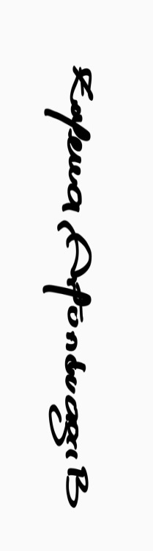
ZULEMA ARTUNDUAGA BERMEO
SECRETARIA

